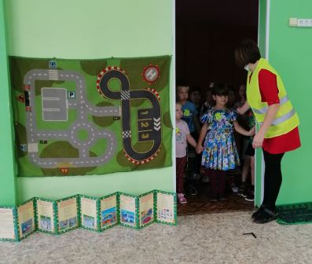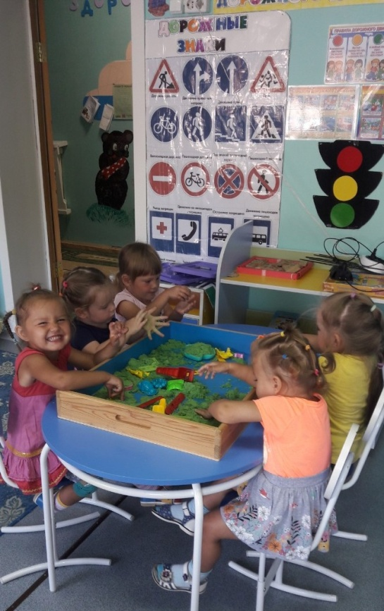 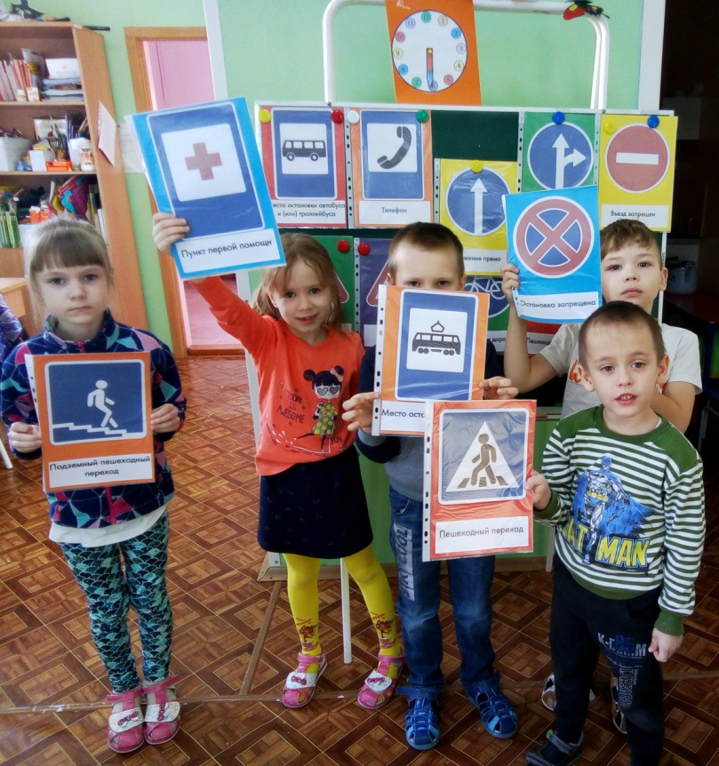

**2019-2021 гг**

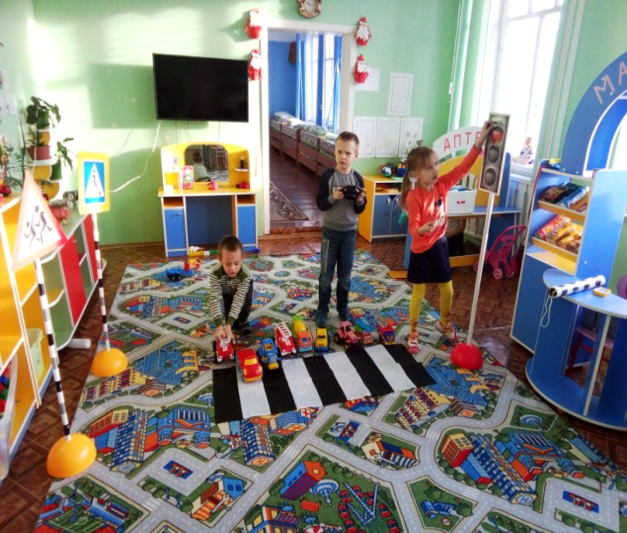 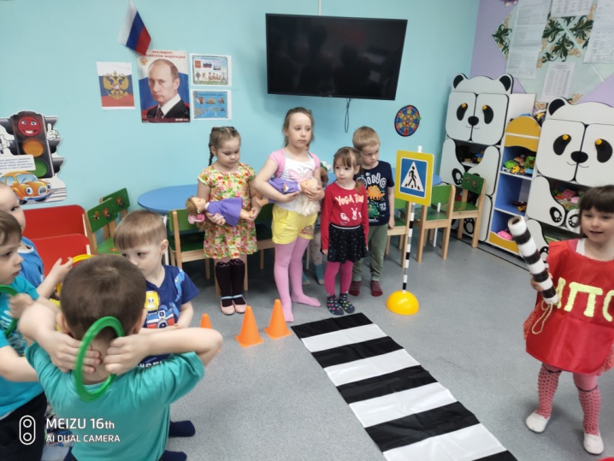

**Старшие дошкольники могут приходить на занятия в младшую группу**

Значительное место в обучении старших дошкольников уделяю игровым технологиям, позволяющим организовывать разнообразные виды детской деятельности и поддерживать постоянный интерес дошкольников к изучению Правил дорожного движения. В течение года ребята отгадывают загадки, расставляют дорожные знаки, моделируют дорожные ситуации и сами их разрешают. Выполняют разные задания: правильно перейди дорогу и дойдешь до детского сада, помоги Незнайке перейти перекрёсток, найди нарушителей, ведут фигурки пешеходов по безопасному маршруту и т. д.

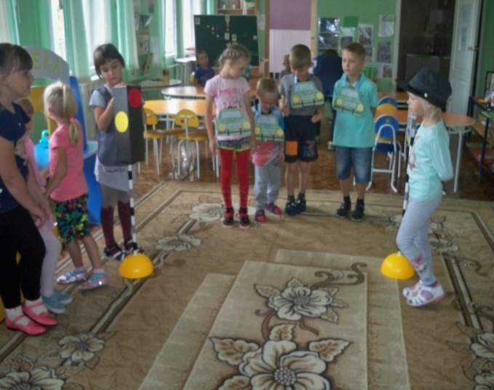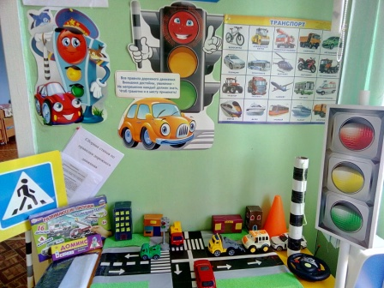

**2018г 2021г**

**«Центр музыки»** – один из самых ярких и привлекательных. Способствует развитию танцевально-игрового и песенного творчества у детей. Здесь размещены музыкальные игрушки (гармошка, гитара, соразмерные руке ребенка; погремушки; бубен; барабан; дудочки; рожок; балалайка), народные игрушки, маракасы, магнитофон, аудиозаписи детских песенок, фрагменты классических музыкальных и фольклорных произведений, колыбельные, записи звуков природы, иллюстрации с изображением музыкальных инструментов, игрушки с фиксированной мелодией (музыкальные книжки).

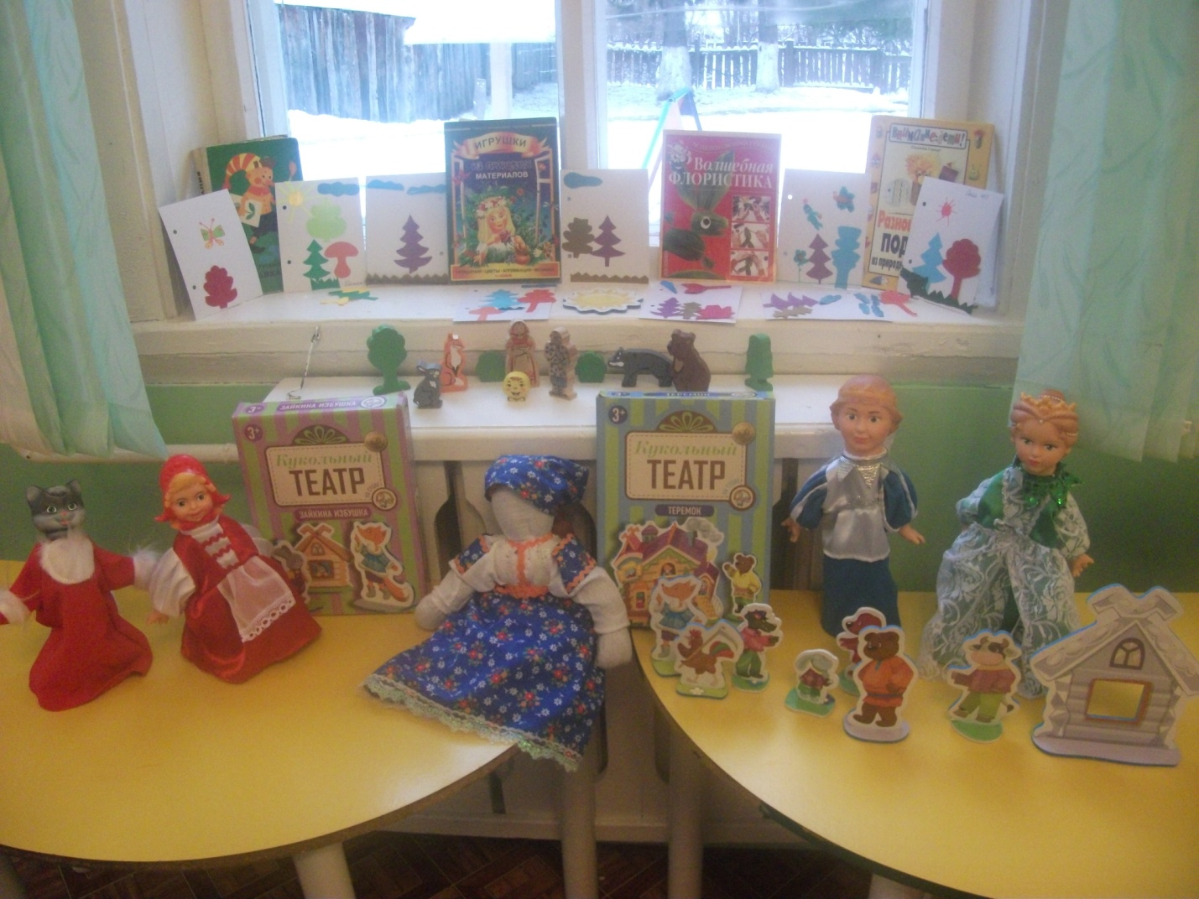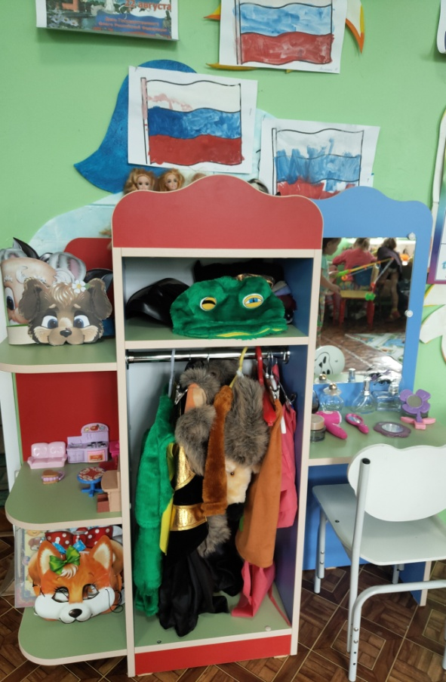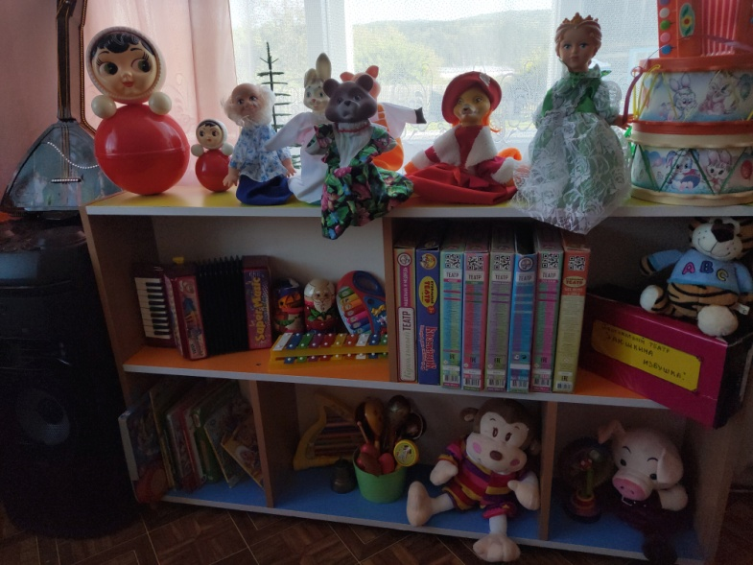

2016г 2021г

**«Центр театра»** – важный объект развивающей среды, поскольку именно театрализованная деятельность помогает сплотить группу, объединить детей интересной идеей, новой для них деятельностью. В театре дошкольники раскрываются, демонстрируя неожиданные грани своего характера. Робкие и застенчивые становятся уверенными и активными. Тот, кто без желания шел в детский сад, теперь с удовольствием спешит в группу.  
В «Центре театра» размещены маски сказочных персонажей, кукольный, варежковый, пальчиковый и настольный виды театра. Педагоги нашей группы вместе с воспитанниками и родителями изготавливают костюмы, атрибуты и декорации к маленьким представлениям. Дети – большие артисты, поэтому с радостью участвуют в постановках и с удовольствием выступают в роли зрителей, а в 2019г выступили не сцене в Нарвинском Доме Культуры.

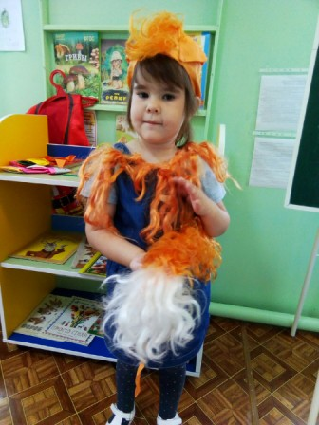  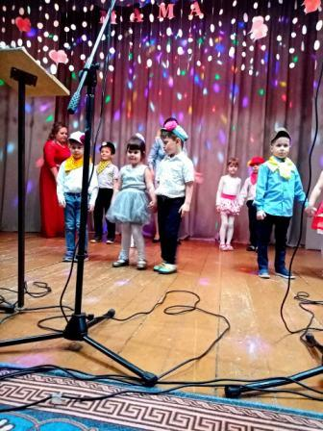 с та

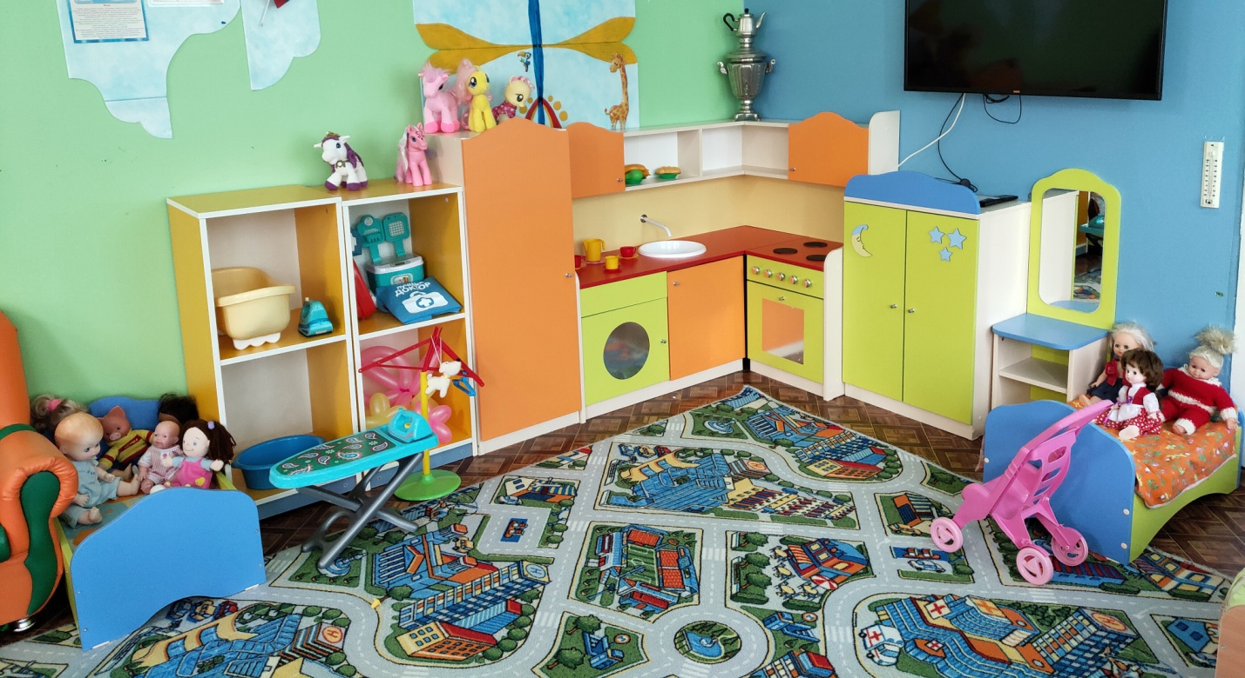

**2021г Игровой центр для девочек с учетом гендерных особенностей**

**Игра** – ведущий вид деятельности детей дошкольного возраста. **«Центр игры»** является наиболее интересным и привлекательным местом для детей, он содержит в себе игрушки разной направленности (игрушки транспортные разного вида и назначения, игрушки, изображающие предметы труда и быта, сюжетные игрушки, игрушки - животные, куклы разной направленности, наборы посуды, игровые модули для разнообразных сюжетных игр и т.д.). «Центр игры» расположен вблизи «Центра конструирования» с целью возможности использовать постройки в игре.

**Игровой центр для мальчиков**

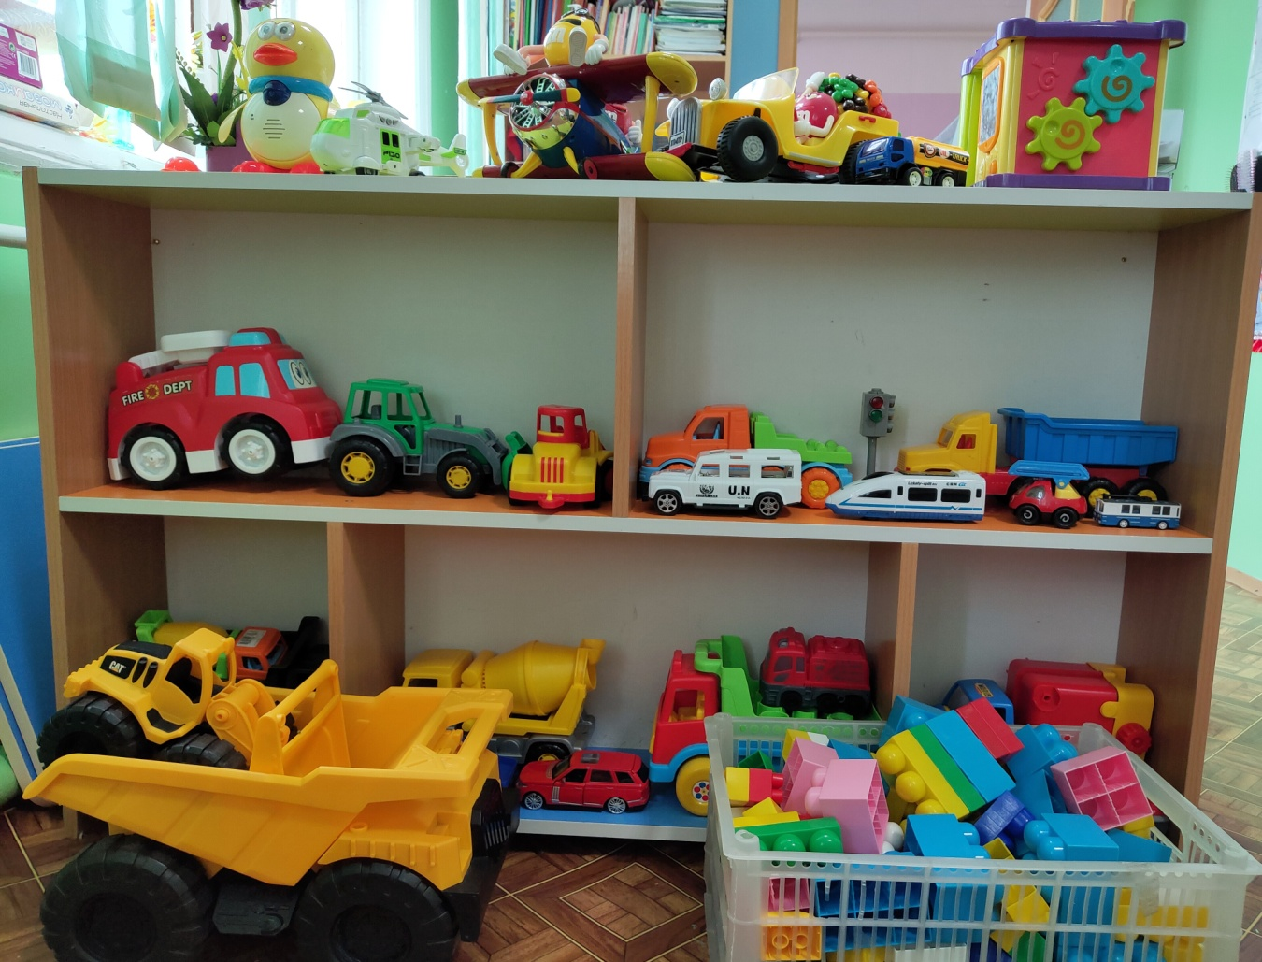

Дидактический материал и игрушки находятся в свободном доступе для детей. Во время совместной игровой деятельности рассказываю и объясняю воспитанникам, для чего и с какой целью представлены те или иные игры и пособия. Моей задачей является развитие у детей самостоятельности, навыков самоорганизации, творческого отношения к игре. Для этого в группе созданы все условия, все игрушки расположены так, чтобы дети могли самостоятельно их использовать.

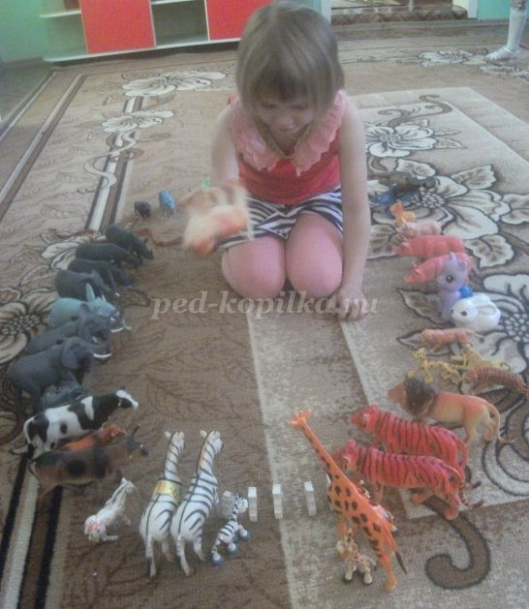 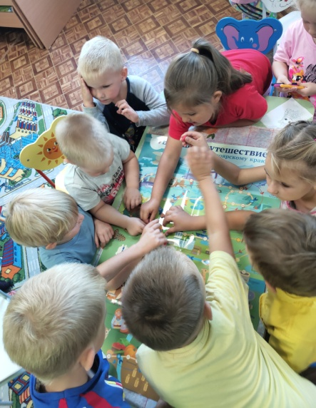 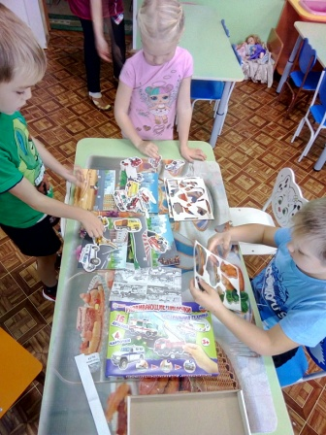

2016г 2021г

Наполнение центров активности меняется в соответствии с календарно-тематическим планированием. Например, если тема недели «Пернатые друзья», то и игрушки, картинки и дидактические игры будут отображать данную тему.

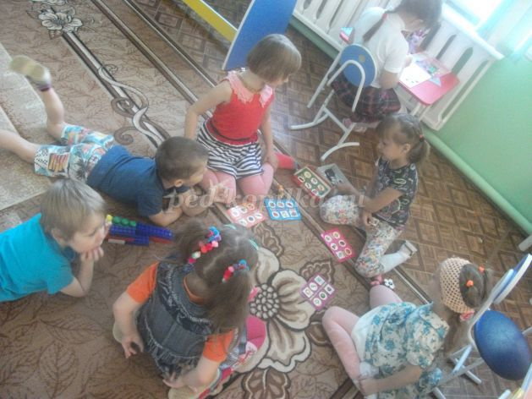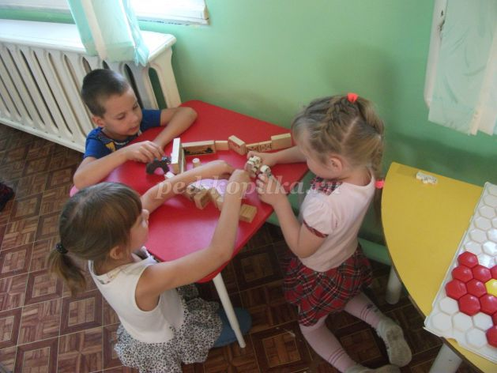

Материалы учитывают интересы мальчиков и девочек, как в труде, так и в игре. Мальчикам нужны инструменты для работы с деревом, девочкам для работы с рукоделием. Для развития творческого замысла в игре девочкам подобраны предметы женской одежды, украшения, кружевные накидки, банты, сумочки, зонтики и т.п.; мальчикам - детали военной формы, предметы обмундирования и вооружения рыцарей, русских богатырей, разнообразные технические игрушки. Подобраны «подручные» материалы (веревки, коробочки, проволочки, колеса, ленточки, которые творчески используются для решения различных игровых проблем. Материалы, способствующие овладению чтением, математикой: печатные буквы, слова, таблицы, книги с крупным шрифтом, пособие с цифрами, настольно-печатные игры с цифрами и буквами, ребусами, а так же материалами, отражающими школьную тему: картинки о жизни школьников, школьные принадлежности, атрибуты для игр в школу, магазин, больницу, парикмахерскую.

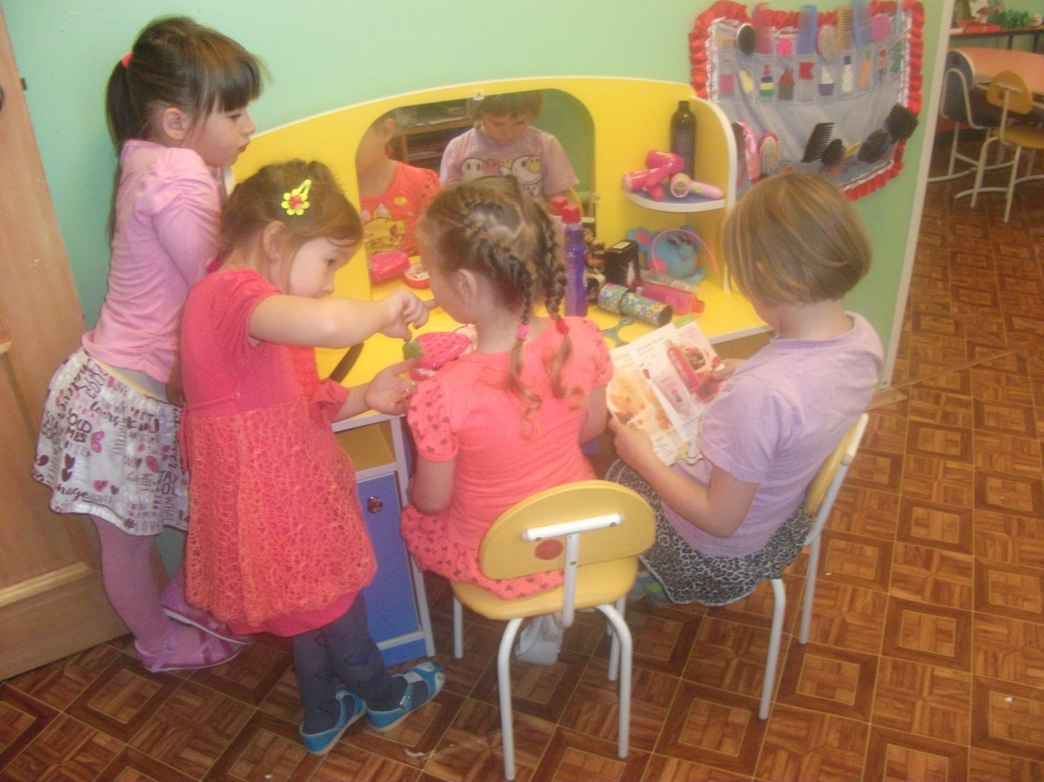 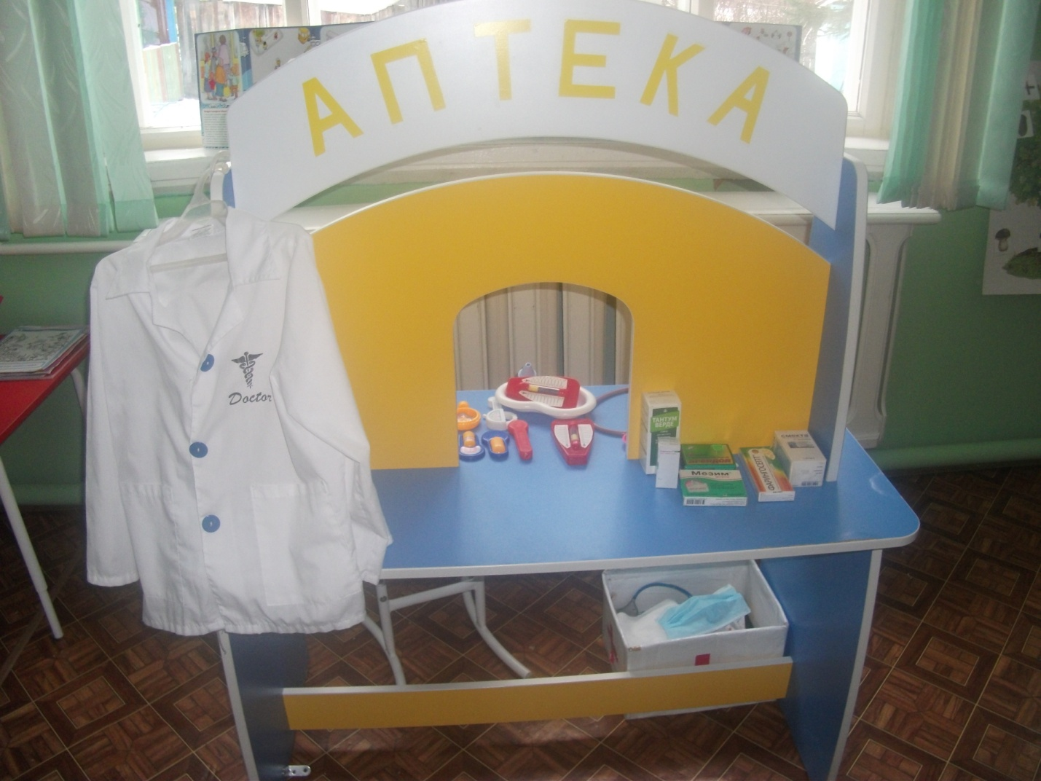

2016г

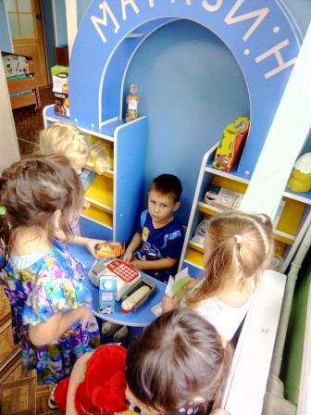 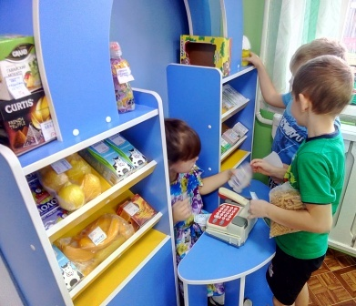 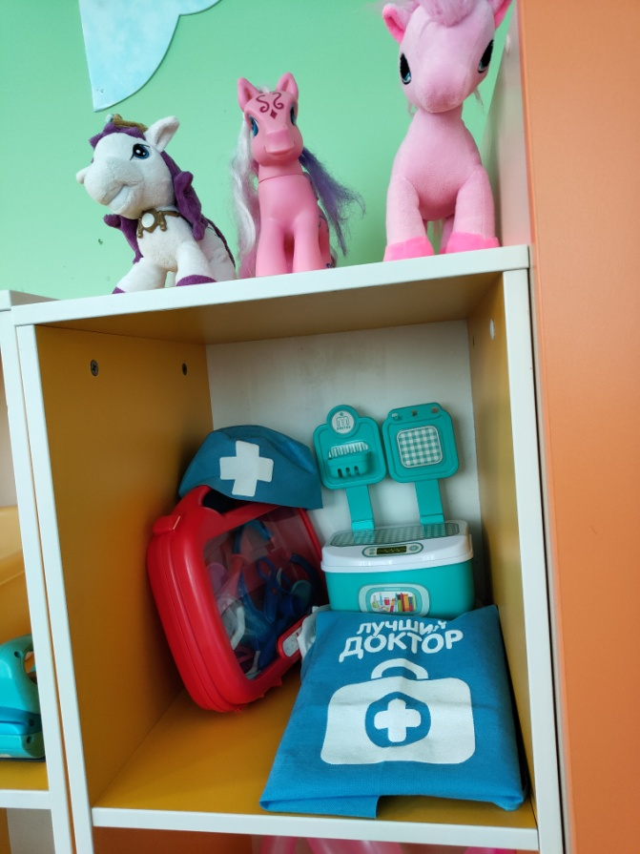

**Центр изодеятельности** Целью уголка изобразительной деятельности является формирование творческого потенциала детей, развитие интереса к изодеятельности, формирование эстетического восприятия, воображения, художественно-творческих способностей, самостоятельности и активности. В старшем дошкольном возрасте важно развивать у дошкольников самоорганизацию, самооценку, самоконтроль, самопознание, самовыражение. Поэтому уголок изобразительной деятельности организуется таким образом, чтобы каждый ребенок имел возможность заниматься любым делом. Размещение оборудования по принципу нежесткого центрирования позволяет детям объединиться в подгруппы по интересам.

Организация уголка отвечает следующим требованиям: насыщенность, трансформируемость пространства, полифункциональность материалов, вариативность среды, доступность и безопасность.